**Химическое конструирование биологически активных комплексов Mg2+ и Cо2+ с тиофенкарбоновой кислотой**

***Потылицына С.М.1,2, Кошенскова К.А.2, Заева А.С.3, Еременко И.Л.2, Луценко И.А.2***

*Студент, 2 курс специалитета*

*1Московский государственный университет им. М. В. Ломоносова, факультет фундаментальной физико-химической инженерии, Москва, Россия*

*2Институт общей и неорганической химии им. Н.С. Курнакова, Москва, Россия*

*3Амурская государственная медицинская академия МЗ России, Благовещенск, Россия*

[*sofiapotylitsina@gmail.com*](mailto:sofiapotylitsina@gmail.com)

Поиск эффективных молекул против бактериальных инфекций относится к числу приоритетных направлений современной медицинской химии. Как показывают результаты исследований [1], активность координационных соединений значительно превосходит просто органические молекулы. В представляемом исследовании в качестве комплексообразователей выбраны магний и кобальт – эссенциальные металлы, отвечающие за важные сферы функционирования живого организма (кроветворение - витамин В12, синтез белка, стабилизация клеточных мембран).

Цель данного исследования заключалась в разработке способов получения гомо- и гетерометаллических координационных соединений Co(II) и Mg(II) с различными карбоксилат-анионами (пивалиновая (Hpiv) и 2-тиофенкарбоновая (Htph) кислоты) и олигопиридинами – 1,10-фенантролин (phen), 2,9-диметил-1,10-фенантролин (неокупроин, neoc), определение структуры, физико-химических свойств и антимикобактериальной активности.

В результате реакции комплексообразования между пивалатами соответствующих металлов, Htph и последующего добавления phen / neoc были получены комплексы состава [CoLi(piv)(tph)2(neoc)] (**1**), [CoLi(piv)(tph)2(phen)·MeOH] (**2**), [Mg(phen)(H2O)4]32+·6tph-·2phen (**3**), строение которых расшифровано с помощью рентгеноструктурного анализа.

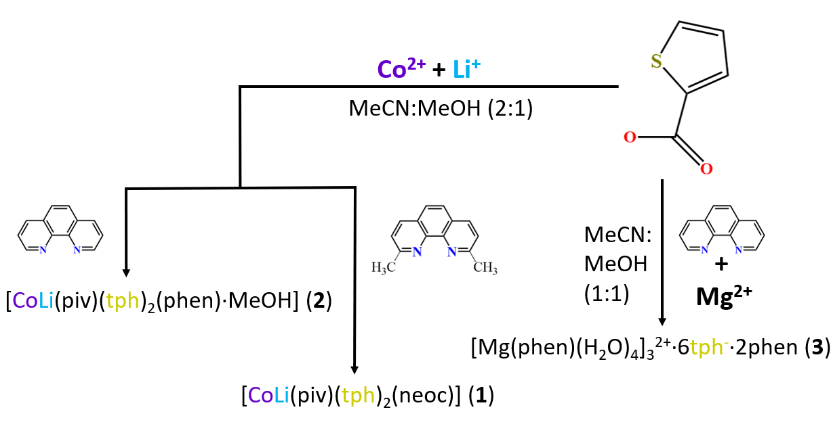

Схема синтеза комплексов **1**-**3**.

Антибактериальная активность **1**, **2**, **3** была определена в отношении штаммов Mycolicibacterium smegmatis (является модельным для палочки Коха), лактобактрий – Lactobacillus brevis и Lactobacillus fermentum. Полученные данные показали усиление эфективности комплексов в сравнении с исходными лигандами.

[1] Lutsenko I. A., Baravikov D. E., Koshenskova K.A. et al. What are the prospects for using complexes of copper(II) and zinc(II) to suppress the vital activity of Mycolicibacterium smegmatis? // RSC Advances. 2022. Vol. 12. P. 5173.